Пасхальный
Кулич
Детская инсценировка

Для детей среднего и старшего дошкольного возраста

Действующие лица:
Бабушка
Дедушка
Машенька
Ласточка
Соловей

Ведущие:девочка и мальчик.
Ведущий(взрослый)теневого театра.

Зал оформляется в виде избы бабушки с дедушкой и лесной полянки.

Появляются ведущие :девочка и мальчик

Девочка
Жили-были бедные дед и баба.

Мальчик
У них не было курочки Рябы.

Девочка
Она не снесла им яичка.

Мальчик
Ине могли они испечь пасхального куличика.

Входят Дед и Баба.

Дед
Чем же, бабка, нам на пасху разговеться-то?

Бабка
Ох, уж и не знаю, дед. Ведь мука у нас уже давно кончилась.

Сидят печалятся.

Девочка
Жили-были бедные дед и баба.

Мальчик
У них не было курочки рябы.

Девочка
Но была у них внучка Машенька.

Выбегает Машенька.

Машенька
Дедушка, бабушка ,не будем унывать, а помолимся Богу да по амбару пометем, по сусекам поскребем, может , хоть на колобок муки наберется.

Уходят в дом, трудятся.

Девочка
Так они и сделали: по амбару помели; по сусекам поскребли, мучицу на водице замесили.

Мальчик
Испекли постный колобок, положили его студиться, а сами спать пошли.

Девочка
А наутро проснулась Машенька раньше всех.

Машенька
Дедушки и бабушки не слышно. Спят еще, поди. Намаялись с колобком вчера. Возьму-ка я его скорее да ив церковь сбегаю, окроплю колобок у батюшки святой водой. Вот бабушка с дедушкой обрадуются. Пасха ведь на дворе.

Кладет колобок в корзинку, бежит на полянку.

Машенька
Утро-то какое чудесное! И солнце светит по-особому! А птицы-то ка поют!

Вылетает Ласточка, поет:
Ласточек стремительный полет;
Словно мысли легкие, взлетаем
В синеву безоблачных высот.
Лучше всех мы Бога прославляем.

Машенька
Здравствуй, Ласточка! Какие красивые песни с утра ты поешь!

Ласточка
Пасха на дворе. С утра спешу Бога прославить. А ты, Машенька, куда так рано торопишься?

Машенька
Бегу в церковь, колобок для бабушки с дедушкой осветить.

Ласточка
Счастливого тебе пути!

Улетает.

Машенька бежит дальше, видит Соловья.

Соловей поет:
Льется песенка моя
Радостно и звонко
Слышен голос соловья,
Ласковый и тонкий.

Машенька
Здравствуй, Соловушка! Какие красивые песни с утра ты поешь!

Соловей
Пасха на дворе. С утра спешу Бога прославить.А ты, Машенька, куда так рано торопишься?

Машенька
Бегу в церковь, колобок для бабушки с дедушкой осветить.

Соловей
Счастливого тебе пути!

Улетает.

Машенька бежит дальше.

Слышится колокольный звон.

Далее сценка показывается в теневом театре.

Ведущий(взрослый)ведет показ в соответствии с текстом.
Прибежала Машенька в церковь и сразу к батюшке. Окропил батюшка колобок святой водой и спросил: «Машенька, а где же твое красненькое яичко?»

Машенька
Нет у меня, батюшка, красненького яичка. Мои дедушка и бабушка бедные.

Батюшка
Возьми, Машенька, пасхальные яички. Это тебе, бабушке и дедушке.

Ведущий
А тут прихожане услыхали разговор и стали давать Машеньке яички. Целая корзинка получилась. Поблагодарила всех Машенька и побежала радостная домой к бабушке с дедушкой.

Теневой театр закончен.

Далее продолжается инсценировка детей.

Машенька прибегает домой.

Дед
Где же ты была,Машенька?

Бабка
Мы о тебе сильно беспокоились.

Машенька
Я, дедушка и бабушка, в церкви была, святой водой окропила да вам красных яичек принесла. Будет чем на пасху разговеться. Христос Воскресе!

Дед и Баба
Воистину Воскресе!

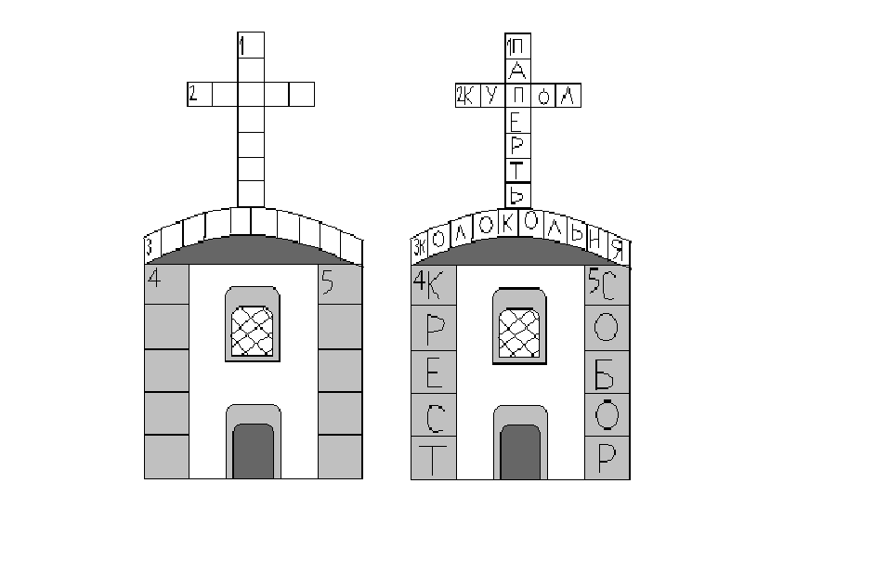
Кроссворд «Храм»

Вопросы:

1.Ступеньки ведущие в храм.2.Он похож на пламя горящей свечи.3.самая «громкая» часть храма.4.Он находиться на «макушке» храма.5.Название большого храма.

Ответы:

1.Паперть. 2.Купол. 3.Колокольня. 4.Крест. 5.Собор.

